Export

Das Medienarchiv bietet die Möglichkeit, ausgewählte Medieninhalte lokal auf seinen eigenen Computer zu exportieren. Diese Funktion steht ausschliesslich für einzelne Medieneinträge zur Verfügung (d.h. es lassen sich keine Sets mit mehreren Medieneinträgen exportieren).

Export-Funktion
Auf der Detailseite eines Medieneintrages wählen Sie im Aktionen-Menü «Weitere Aktionen» den Menüpunkt «Medieneintrag exportieren» an. Es erscheint daraufhin eine Auswahl, der für Sie möglichen Export-Optionen.
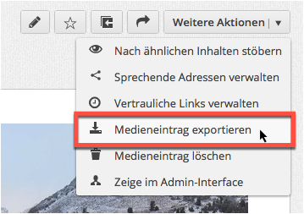
Ob und in welcher Qualität sich spezifische Medieneinträge exportieren lassen, hängt von den Zugriffsberechtigungen (Betrachter/in, Redakteur/in) ab, welche von der Eigentümerin oder dem Eigentümer vergeben wurden. Es muss explizit angegeben werden, ob und für wen der Download des Originals erlaubt sein soll.

Export-Versionen
Medieneinträge stehen je nach Zugriffsrechten in unterschiedlichen Auflösungen für den Download zur Verfügung. Es werden folgende Versionen unterschieden:
Medium | Mögliche Dateiformate | Berechtigung | Exportmöglichkeiten
Bild | jpeg, tiff etc. | betrachten | immer jpeg niedrigaufgelöst
Bild | jpeg, tiff etc. | Original exportieren | Originaldatei und/oder jepg niedrigaufgelöst
Audio-Datei | verschiedene Formate | betrachten | keine Exportmöglichkeit
Audio-Datei | verschiedene Formate | Original exportieren | Original-Datei exportieren
Video-Datei | verschiedene Formate | betrachten | immer Export eines Ansichtsformats (mp4)
Video-Datei | verschiedene Formate | Original exportieren | Originaldatei oder Ansichtsformat (mp4) downloadbar
Dokument | pdf | betrachten | erste Seite des Dokumentes als jepg downloadbar
Dokument | pdf | Original exportieren | Auswahl zwischen erster Seite des pdfs und dem ganzen pdf

Nutzungsbedingungen
Bei der Verwendung von Inhalten ausserhalb des Medienarchivs gilt es unbedingt die spezifischen Nutzungsbedingungen des jeweiligen Medieneintrags genau zu studieren. Diese Angaben sind auf der Detailansicht eines Medieneintrags in der Metadaten-Spalte mit der Bezeichnung „Rechte“ zu finden.
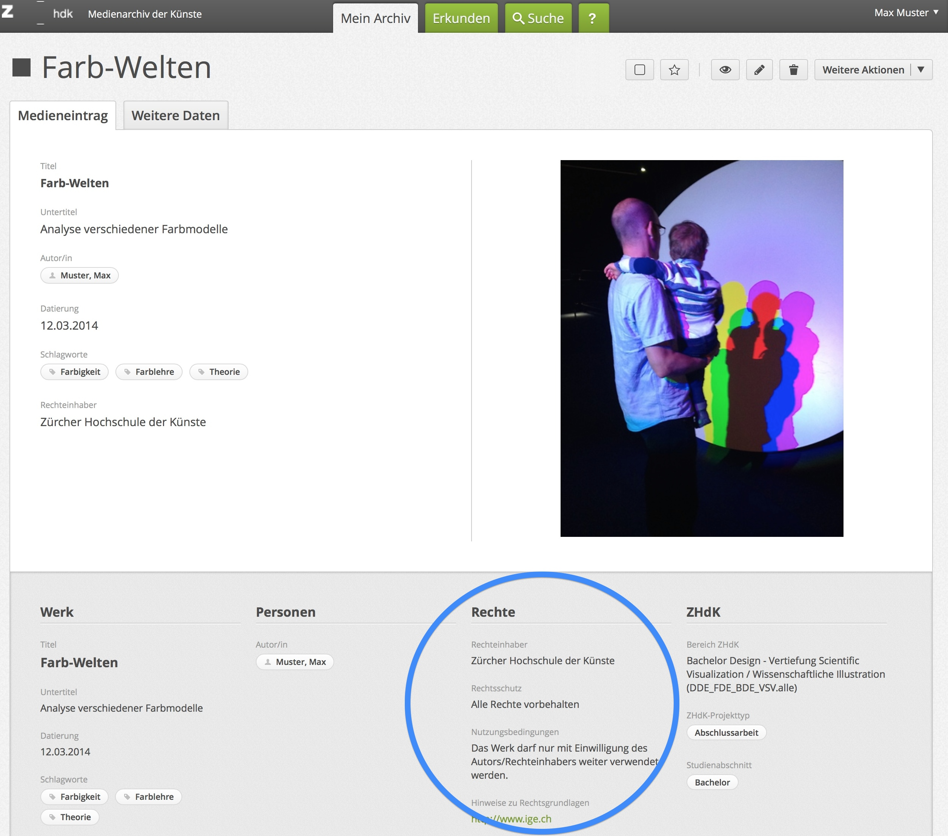
Sind die Nutzungsrechte eines Medieneintrages nur unzureichend angegeben oder für den spezifischen Verwendungsbedarf nicht geklärt, so empfehlen wir die Eigentümerin oder den Eigentümer des Medieneintrags zu kontaktieren und durch das Zentrum für Kulturrecht der ZHdK beraten zu lassen.
Weiterführende Informationen zu den Nutzungsrechten

